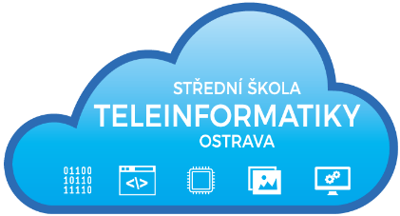
O B J E D N Á V K A

číslo: 16/04/09/2020

Objednatel:  Střední škola teleinformatiky, Ostrava,  příspěvková organizace  Opavská 1119/12  708 61 Ostrava-Poruba  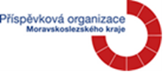  IČ: 00845329 | Dodavatel:  Mironet.cz a.s.  Hráského 2231/25  148 00 Praha 4  IČ: 28189647

 | množství | celková cena včetně DPH
Objednáváme u Vás:  zboží dle Vámi zaslané cenové nabídky  č. N201003779, která je přílohou této objednávky  Cena celkem  Objednávka je předem schválena. |  | 74 020,00Kč

Dodací lhůta: do 18.09.2020 | Razítko a podpis objednávajícího:  Ing. Pavel Zubek  ředitel školy
Fakturu zašlete na výše uvedenou adresu.
Bankovní spojení:
ČSOB Praha a.s., pobočka Ostrava
č.ú. 118359/0300
Vyřizuje: Ivona Fojtíková

Telefon: 596 912 253, 596 919 000
Email: fojtikova@teleinformatika.eu

